3.电势差与电场强度的关系
学习目标
1.理解匀强电场中电势差与电场强度的关系U_{AB}＝Ed，能够推导出这个关系式。
2.知道电场强度的另一种关系，了解电场强度的另一个单位“伏每米”的意义。
3.会用关系式U_{AB}＝Ed或E＝$\frac{U_{AB}}{d}$进行有关的计算。
知识点 匀强电场中电场强度与电势差的关系
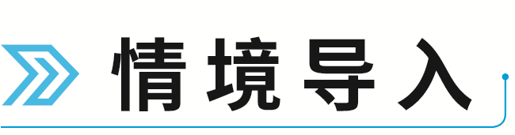
情境：如图甲所示，在电场强度为E的匀强电场中，A、B是相距为d且沿电场方向上的两点，其电势差为U_{AB}，现将一个电荷量为q的电荷由A移到B。
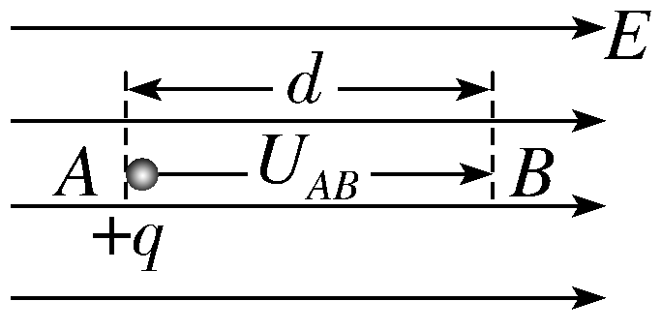
甲
问题：（1）从力和位移的角度计算静电力所做的功；
（2）通过A、B间的电势差计算静电力所做的功；
（3）比较两次计算功的大小并总结电势差与电场强度的关系；
（4）如果A、B两点不在同一条电场线上（如图乙），上述结论还成立吗？请尝试进行论证。
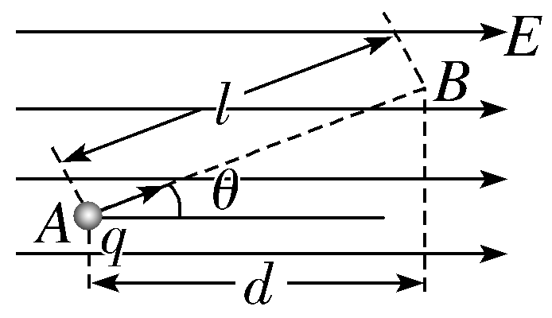
乙

1.关系式：U_{AB}＝ 。
2.物理意义：匀强电场中两点间的电势差等于 与这两点沿 方向的距离的乘积。
3.适用条件： 。
4.电场强度的另一种表述
（1）关系式：E＝ 。
（2）物理意义：在匀强电场中，电场强度的大小等于两点之间的电势差与这两点沿电场强度方向的距离之比。
（3）电场强度的另一个单位：由E＝$\frac{U_{AB}}{d}$可知电场强度的另一个单位为伏特每米，符号为V/m，且1 V/m＝1 N/C。即电场强度在数值上等于沿电场方向单位距离上降低的 。
提示：电场中电场强度的方向就是电势降低最快的方向。
【易错辨析】
（1）由公式E＝$\frac{U_{AB}}{d}$得电场强度跟两点的电势差成正比，跟两点的距离成反比。（ ）
（2）匀强电场中沿电场线方向，任何相同距离上电势降落必定相等。（ ）
（3）匀强电场中电势降低的方向必是电场强度方向。（ ）


1.公式E＝$\frac{U_{AB}}{d}$及U_{AB}＝Ed的适用条件都是匀强电场。
2.由E＝$\frac{U}{d}$可知，电场强度在数值上等于沿电场方向单位距离上降低的电势，式中d不是两点间的距离，而是沿电场方向的距离。
3.电场中电场强度的方向就是电势降落最快的方向。
4.电场强度与电势都是用比值定义的物理量，它们都仅由电场本身性质决定，根据公式E＝$\frac{U_{AB}}{d}$不能得出电场强度和电势有直接关系，即电场强度大的点电势不一定高，电势高的点电场强度不一定大。
【例1】 $\left(E＝\frac{U}{d}\text{公式的应用}\right)$如图所示，A、B、C是匀强电场中一直角三角形的三个顶点，其中∠C＝30°，AB方向与电场方向平行，AC边长0.8 m。已知A、C两点的电势φ_{A}＝9 V，φ_{C}＝3 V，下列说法正确的是（ ）
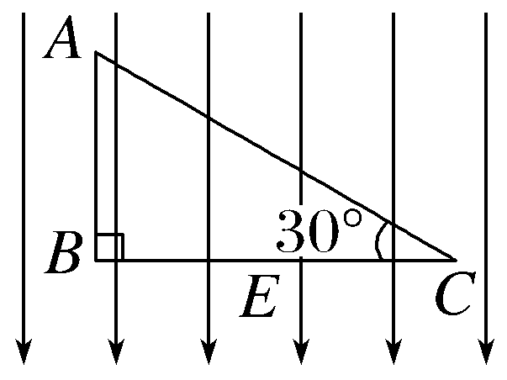
A.匀强电场的电场强度大小为7.5 V/m
B.匀强电场的电场强度大小为15 V/m
C.匀强电场的电场强度大小为5$\sqrt{3}$ V/m
D.B点比C点电势低
尝试解答
【例2】 （U＝Ed公式的应用 ）如图所示，P、Q两金属板间的电势差为50 V，板间存在匀强电场，方向水平向左，板间的距离d＝10 cm，其中Q板接地，两板间的A点距P板4 cm。
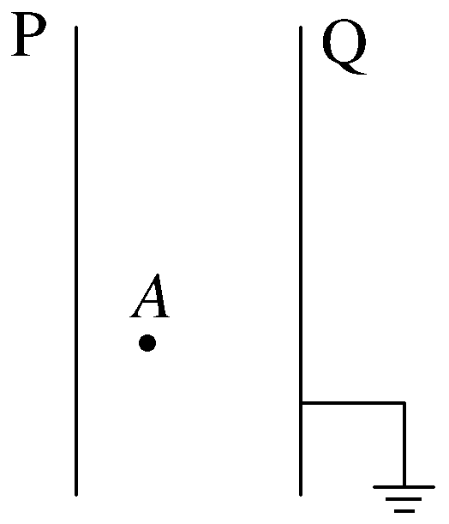
（1）求P板及A点的电势；
（2）保持两板间的电势差不变，将Q板向左平移5 cm，则A点的电势将变为多少？
尝试解答
方法技巧
电势差的三种求解方法
（1）应用定义式U_{AB}＝φ_{A}－φ_{B}来求解。
（2）应用关系式U_{AB}＝$\frac{W_{AB}}{q}$来求解。
（3）应用关系式U_{AB}＝Ed（匀强电场）来求解。
公式E＝$\frac{U}{d}$的应用
一、公式E＝$\frac{U}{d}$在非匀强电场中的定性应用
1.U_{AB}＝Ed只适用于匀强电场的定量计算，在非匀强电场中，不能进行定量计算，但可以定性地分析有关问题。

2.在同一幅等势面图中，相邻等差等势面间的间距越小（等差等势面越密），电场强度E就越大。
实例分析：如图甲所示，在等差等势面中等势面越密的地方电场强度就越大；如图乙所示，a、b、c为某条电场线上的三个点，且距离ab＝bc，由于电场线越密的地方电场强度越大，故U_{ab}＜U_{bc}。
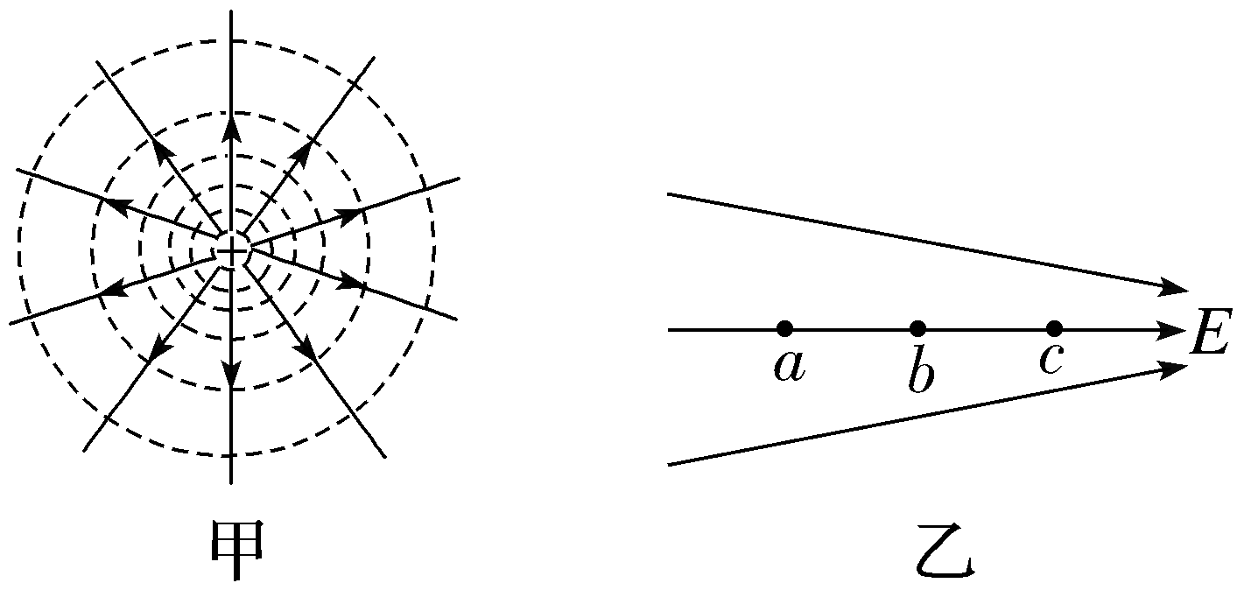
【典例1】 〔多选〕如图所示为某一电场的电场线和等势面。已知φ_{a}＝5 V，φ_{c}＝3 V，ab＝bc，b点电势为φ_{b}，b、d在同一等势面上。以｜W_{ac}｜表示点电荷q由a点移到c点过程中静电力做功的大小，｜W_{dc}｜表示点电荷q由d点移到c点过程中静电力做功的大小，则（ ）
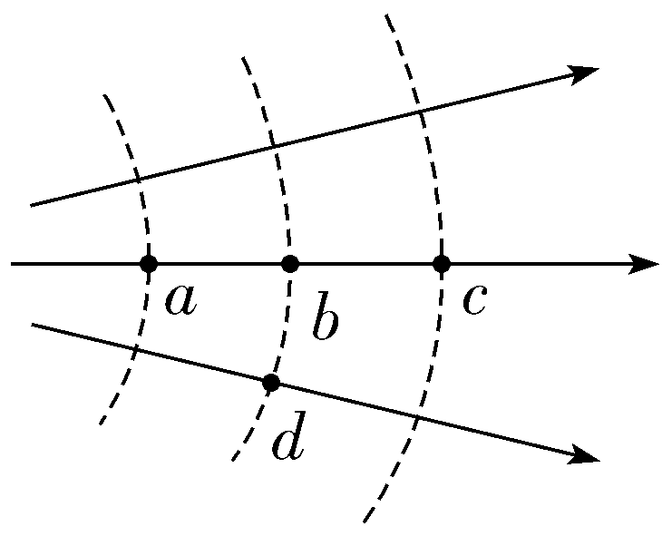
A.φ_{b}＞4 V B.φ_{b}＜4 V
C.｜W_{ac}｜＝2｜W_{dc}｜ D.｜W_{ac}｜＞2｜W_{dc}｜
尝试解答

二、等分法确定匀强电场中的等势面和电场线
1.等分法：由于匀强电场中沿任意一条直线电势降落都是均匀的，如果把某两点间的距离等分为n段，则每段两端点间的电势差等于原电势差的$\frac{1}{n}$，像这样采用等分间距求电势的方法，叫作等分法。
2.两个重要结论
结论1：匀强电场中的任一线段AB的中点C的电势φ_{C}＝$\frac{φ_{A}＋φ_{B}}{2}$，如图甲所示。
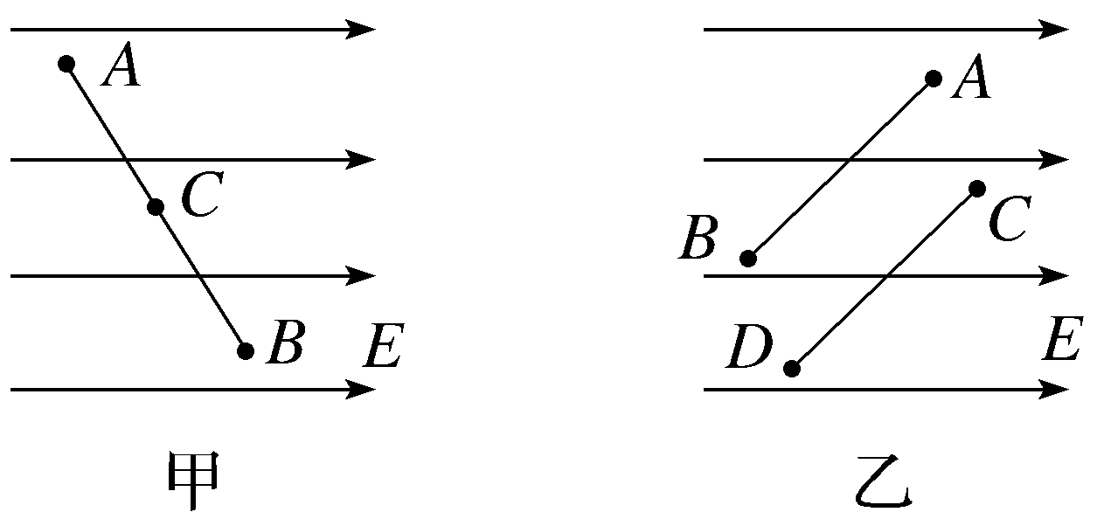
结论2：匀强电场中若两线段AB∥CD，且AB＝CD，则U_{AB}＝U_{CD}（或φ_{A}－φ_{B}＝φ_{C}－φ_{D}），同理有U_{AC}＝U_{BD}，如图乙所示。
3.确定匀强电场的电场方向的方法
先由等分法确定电势相等的点，画出等势面（线），然后根据电场线与等势面（线）垂直画出电场线，且电场线的方向由电势高的等势面（线）指向电势低的等势面（线），电场线的方向就是电场方向。

【典例2】 如图所示，A、B、C为一等边三角形的三个顶点，某匀强电场的电场线平行于该三角形平面。现将电荷量为1×10^{－8} C的正点电荷从A点移到B点，静电力做的功为3×10^{－6} J，将另一电荷量为1×10^{－8} C的负点电荷从A点移到C点，克服静电力做的功为3×10^{－6} J。
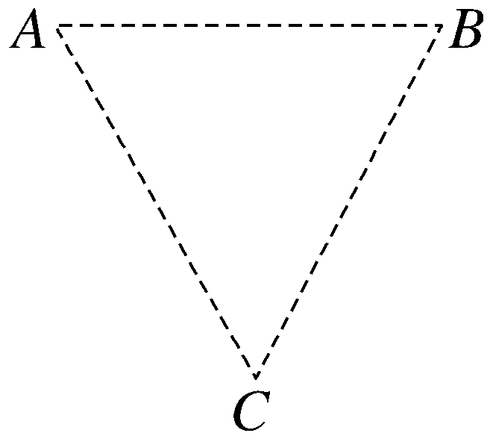
（1）U_{AB}、U_{AC}、U_{BC}各为多少？
（2）画出电场线方向；
（3）若AB边长为2$\sqrt{3}$ cm，求电场强度。
尝试解答
提示：完成课后作业 第十章 3.

